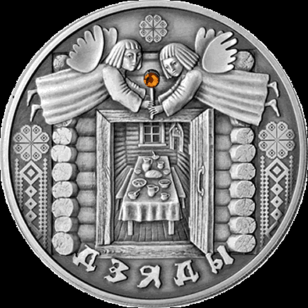
День памяти (Осенние Деды) –
2 ноября

Ежегодно 2 ноября в Беларуси отмечается День памяти, установленный Указом Президента Республики Беларусь №157 от 26 марта 1998 года. В народе этот день называют Осенние Деды (Восеньскiя Дзяды), который православные отмечали на третьей неделе после Покрова. Это день поминания предков. В народном календаре существует универсальный алгоритм для вычисления дат всех народных праздников. К сожалению, в отношении данного праздника, когда День памяти был включен в список государственных праздников, народная традиция не была соблюдена. Сейчас этот праздник принято отмечать в одну из суббот с 1 по 11 ноября, объединив практически две традиции – православную и католическую.
Государственный День памяти – 2 ноября.
У белорусов Восеньскiя Дзяды – праздник семейный, домашний. Лишь в некоторых западных районах Беларуси известны случаи, когда люди ходили сами навещать предков на кладбище. Это весной, на Радуницу принято навещать умерших на кладбище, а сегодня приглашают предков к себе домой, чтобы угостить и отблагодарить за помощь и покровительство.
В этот день поминали всех предков независимо от их места захоронения. Перед Дедами чисто убирались, мылись в бане, где оставляли ведро чистой воды и новый веник для душ предков. Женщины готовили различные блюда. Хозяин дома зажигал свечку, читал молитву и приглашал всех предков на ужин. Перед ужином в доме открывались все двери, чтобы предки могли заходить и садиться за стол. Перед тем как приступить к очередному блюду, часть его откладывали на специальную тарелку для духов.
Число блюд на столе могло быть различным, но обязательно нечетным и не меньше пяти. Каждое блюдо подавалось парно в четном количестве (если 7 блюд, то на 14 тарелках). Тем самым уравновешивалась ситуация, когда не должны быть в обиде ни живые, ни умершие.
Торжественный поминальный ужин длился довольно долго, все вели себя сдержано. Вспоминали лучшее в своих умерших родственниках, те поступки, которыми может гордиться не одно поколение этого рода.
Во время праздничного ужина позволялось говорить только о дедах – их жизни, отдельных случаях и чертах характера, вспоминались их слова и наставления, мудрые советы и добрые дела. Начинался этот разговор с рассказа о самом старейшем и наиболее известном предке, а заканчивался воспоминанием об умерших совсем недавно.
Так делали каждый год, постепенно передавая всю информацию детям и внукам.

